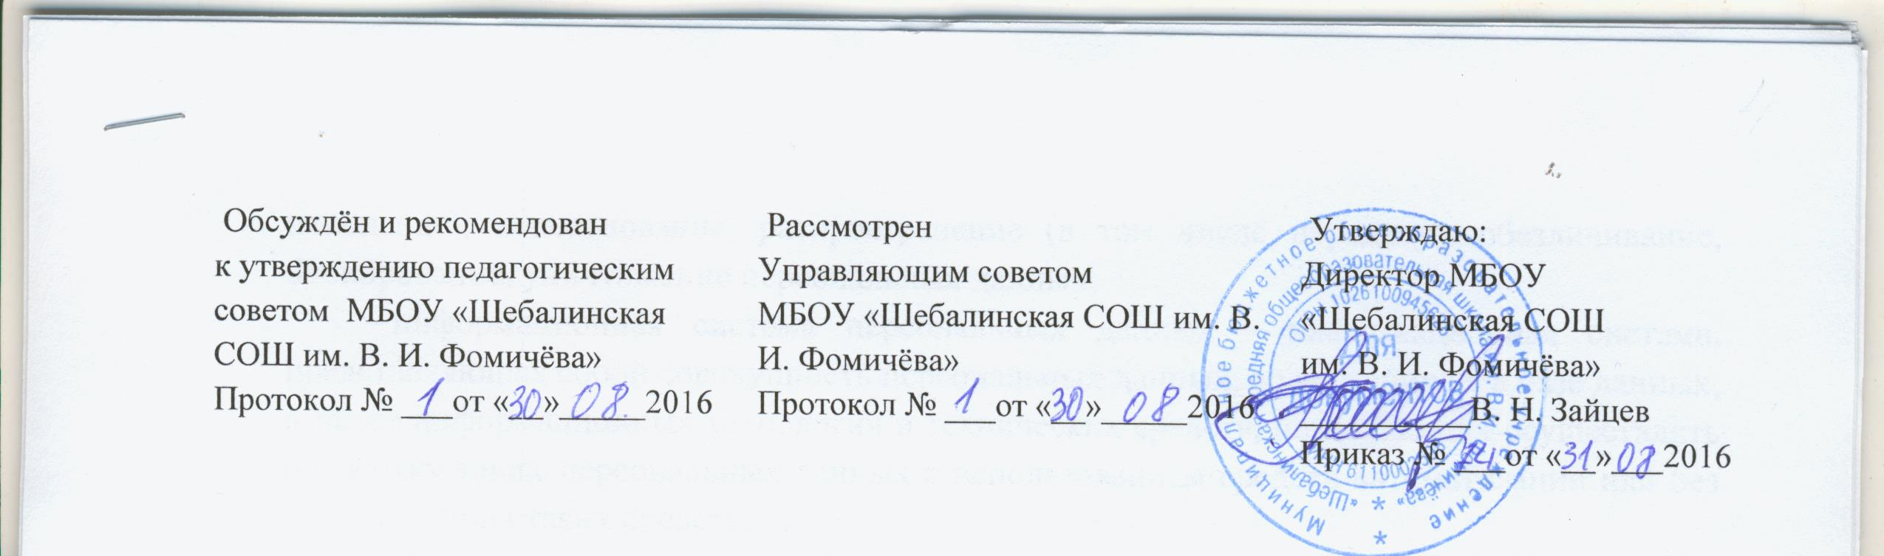

ПОЛОЖЕНИЕ
О ПУБЛИЧНОМ ДОКЛАДЕ АДМИНИСТРАЦИИ
муниципального бюджетного общеобразовательного учреждения
«Шебалинская средняя общеобразовательная школа им. В. И. Фомичёва»

- Общие положения
- Публичный доклад администрации образовательной организации, далее Доклад, является важным средством обеспечения информационной открытости и прозрачности образовательного процесса, форма широкого информирования общественности, прежде всего родительской, об образовательной деятельности образовательной организации, об основных результатах и проблемах его функционирования и развития в отчетный (годичный) период.
- Основные функции доклада
  - Ориентация общественности в особенностях организации образовательного процесса, уклада жизни образовательной организации, планируемых изменениях и нововведениях.
  - Отчет о выполнении государственного и общественного заказа на образование.
  - Получение общественного признания достижений образовательной организации.
  - Привлечение внимания общественности и власти к проблемам образовательной организации. Расширение круга социальных партнеров, повышение эффективности их деятельности в интересах образовательной организации.
  - Привлечение общественности к оценке деятельности образовательной организации, разработке предложений и планированию деятельности по ее развитию.
- Формирование доклада
  - Основными целевыми группами, для которых готовится и публикуется Доклад, являются родители обучающихся (их законные представители), сами обучающиеся, учредитель, социальные партнеры образовательной организации, общественность.
Особую значимость данные Доклада должны иметь для родителей, вновь прибывших в образовательную организацию обучающихся, а также для родителей, планирующих направить ребенка на обучение в образовательную организацию (материалы Доклада должны способствовать изучению родителями особенностей образовательных и учебных программ, реализуемых образовательной организацией, его уклада и традиций, дополнительных образовательных услуг и др.).
  - В подготовке Доклада принимают участие представители образовательного процесса: школьные администраторы.
  - Доклад включает в себя аннотацию, основную часть (текстовая часть по разделам, иллюстрированная необходимыми графиками, диаграммами, таблицами и др), приложения с табличным материалом.
  - Доклад утверждается органом государственно-общественного управления образовательной организации – Управляющим советом, подписывается совместно руководителем образовательной организации и председателем Управляющего совета.
  - Доклад размещается на сайте образовательной организации, публикуется и распространяется в формах, возможных для образовательной организации – в местных СМИ, в виде отдельной брошюры, средствами «малой полиграфии» (ксерокопирование), в сети Интернет и др.
  - Доклад является документом хранения в течение 1 года. Администрация образовательной организации обеспечивает хранение Докладов и доступность Докладов для участников образовательного процесса.
  - Структура Доклада
Примерная структура Доклада включает следующие основные разделы:
    - Общая характеристика образовательной организации и условий его функционирования (экономические, климатические, социальные, транспортные условия нахождения).
    - Состав обучающихся (основные количественные данные, в том числе по возрастам и классам обучения; обобщенные данные по месту жительства, социальным особенностям семей обучающихся).
    - Структура управления образовательной организации.
    - Условия осуществления образовательного процесса, в т. ч. материально-техническая база образовательной организации, кадровое обеспечение образовательного процесса.
    - Финансовое обеспечение функционирования и развития образовательной организации (основные данные по получаемому бюджетному финансированию, привлеченным внебюджетным средствам, основным направлениям их расходования).
    - Режим обучения. Организация горячего питания. Обеспечение безопасности образовательной организации.
    - Учебный план образовательной организации. Перечень дополнительных образовательных услуг, предоставляемых образовательной организацией (в том числе на платной договорной основе), условия и порядок их предоставления.
    - Приоритетные направления деятельности, цели и задачи развития образовательной организации, пути их решения в отчетный период (в т. ч. решения органа государственно-общественного управления).
    - Основные учебные результаты обучающихся и выпускников последнего года, в том числе в форме ЕГЭ, в рамках внешней аттестации выпускников основной школы, в процессах регионального и/или аттестационного образовательного тестирования, на олимпиадах, в ученических конкурсах.
    - Результаты воспитания учащихся, достижения в мероприятиях в сфере спорта, искусства, технического творчества и др.
    - Состояние здоровья школьников, меры по охране и укреплению здоровья.
    - Социальная активность и социальное партнерство образовательной организации, в том числе сотрудничество с вузами, учреждениями среднего профессионального образования, предприятиями, некоммерческими организациями и общественными объединениями. Социально значимые мероприятия и программы образовательной организации и др. Публикации в СМИ об образовательной организации.
    - Проблема, задачи развития образовательного учреждения на ближайшую и более отдаленную перспективу.
    - В заключение каждого раздела представляются краткие итоговые выводы, обобщающие и разъясняющие приводимые данные.
    - Информация по каждому из разделов, как правило, предоставляется в сжатом виде, с максимально возможным использованием количественных данных, таблиц, списков и перечней. Текстовая часть каждого из разделов должна быть минимизирована, с тем, чтобы Доклад в общем своем объеме был доступен для прочтения, в том числе обучающимися и их родителями.
    - Подготовка Доклада является организованным процессом и включает в себя следующие этапы:
- утверждение графика работы по подготовке Доклада;
- разработка структуры Доклада;
- утверждение структуры Доклада;
- сбор необходимых для Доклада данных (в том числе посредством опросов, анкетирования, иных социологических методов, мониторинга).
- написание всех отдельных разделов, его аннотации, сокращенного (например для публикации в местных СМИ) варианта;
- представление проекта Доклада на расширенное заседание органа государственно-общественного управления образовательной организации;
- доработка проекта Доклада по результатам обсуждения;
- утверждение Доклада (в том числе сокращенного его варианта) и подготовка его к публикации.
4. Публикация, презентация и распространение Доклада
4.1 Утвержденный Доклад публикуется и доводится до общественности в следующих формах:
- размещение Доклада на Интернет-сайте образовательной организации, органа управления образованием;
- проведение специальной общешкольной конференции, педагогического совета и/или собрания трудового коллектива, собраний и встреч с учащимися;
- проведение общешкольных родительских собраний в сентябре и апреле, в рамках которого Доклад будет представлен родителям в устной форме;
4.2 Публичный Доклад используется для организации общественной оценки деятельности образовательной организации. Для этого в Докладе целесообразно указать формы обратной связи – способы, включая электронные направления в образовательную организацию вопросов, отзывов, оценок и предложений.

